Le son haute-fidélité, en toute liberté
Le HDB 630 est un nouveau standard audiophile, sans compromis, pensé pour voyager.

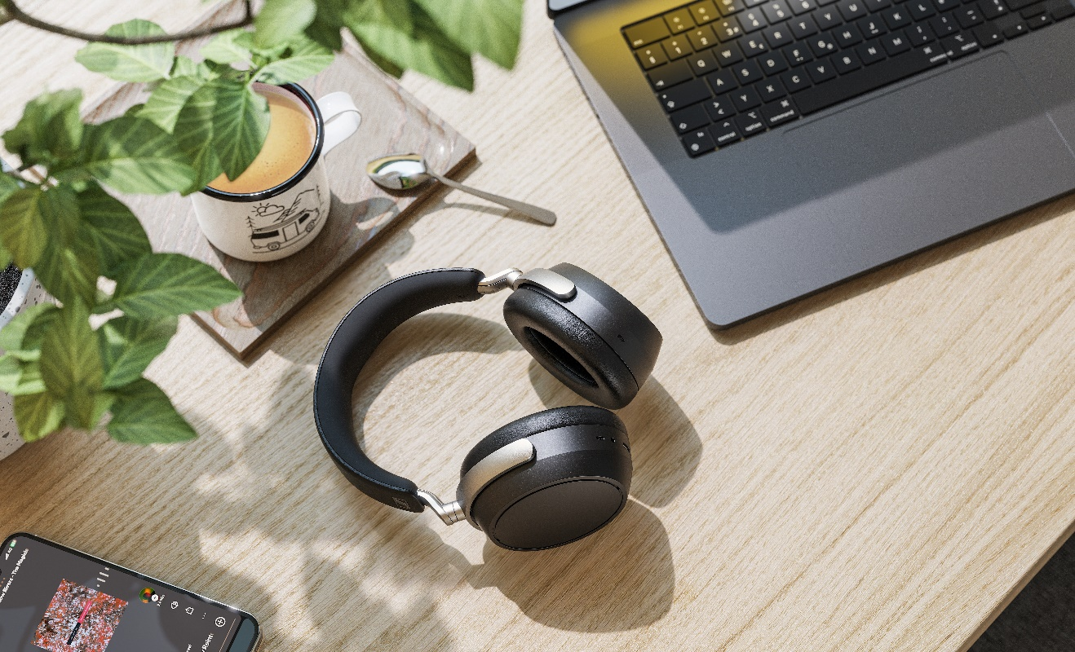

Wedemark, Germany – 8 octobre 2025 - Sennheiser dévoile le HDB 630, un casque pensé pour délivrer l’essence même du son audiophile, partout et à tout moment. Avec son concentré de technologies dédiées à la fidélité, son réglage acoustique poussé et son confort étudié pour les longues sessions, il garantit une restitution sans concession, quel que soit l’environnement.
Le HDB 630 s’adresse aux passionnés de son haute performance qui refusent le moindre compromis. Héritier du design du MOMENTUM 4, il en reprend l’ergonomie tout en l’enrichissant d’un système acoustique conçu sur mesure, pensé pour l’écoute attentive en filaire comme en sans-fil. Son transducteur dynamique de 42 mm, fabriqué dans l’usine de Tullamore en Irlande, est associé à des traitements acoustiques développés pour la précision, loin de tout artifice. L’expérience d’écoute se révèle d’une agilité naturelle, avec des médiums soyeux, des voix proches et une dynamique vive, fidèle à l’émotion transmise depuis le studio de mastering.
« Nous voulions offrir aux audiophiles une alternative capable de préserver le niveau de qualité auquel ils sont habitués avec leurs casques filaires, tout en leur permettant d’en profiter partout », explique Wee Hong Kuan, Senior Product Manager. « Dès la première utilisation, le HDB 630 offre une combinaison unique de fidélité et de personnalisation. »

Révolution haute résolution
Le système de transduction haut de gamme du HDB 630 est piloté par un moteur audio numérique haute résolution, utilisable en filaire comme en sans-fil selon les configurations. En USB-C ou via le câble analogique, il permet d’accéder directement à une bibliothèque locale ou à un service de streaming, avec une prise en charge native jusqu’en 24 bits / 96 kHz. En mode sans fil, la connectivité Bluetooth 5.2 associée au codec aptX Adaptive assure un streaming robuste, donnant la priorité à la qualité audio et à la stabilité du signal.
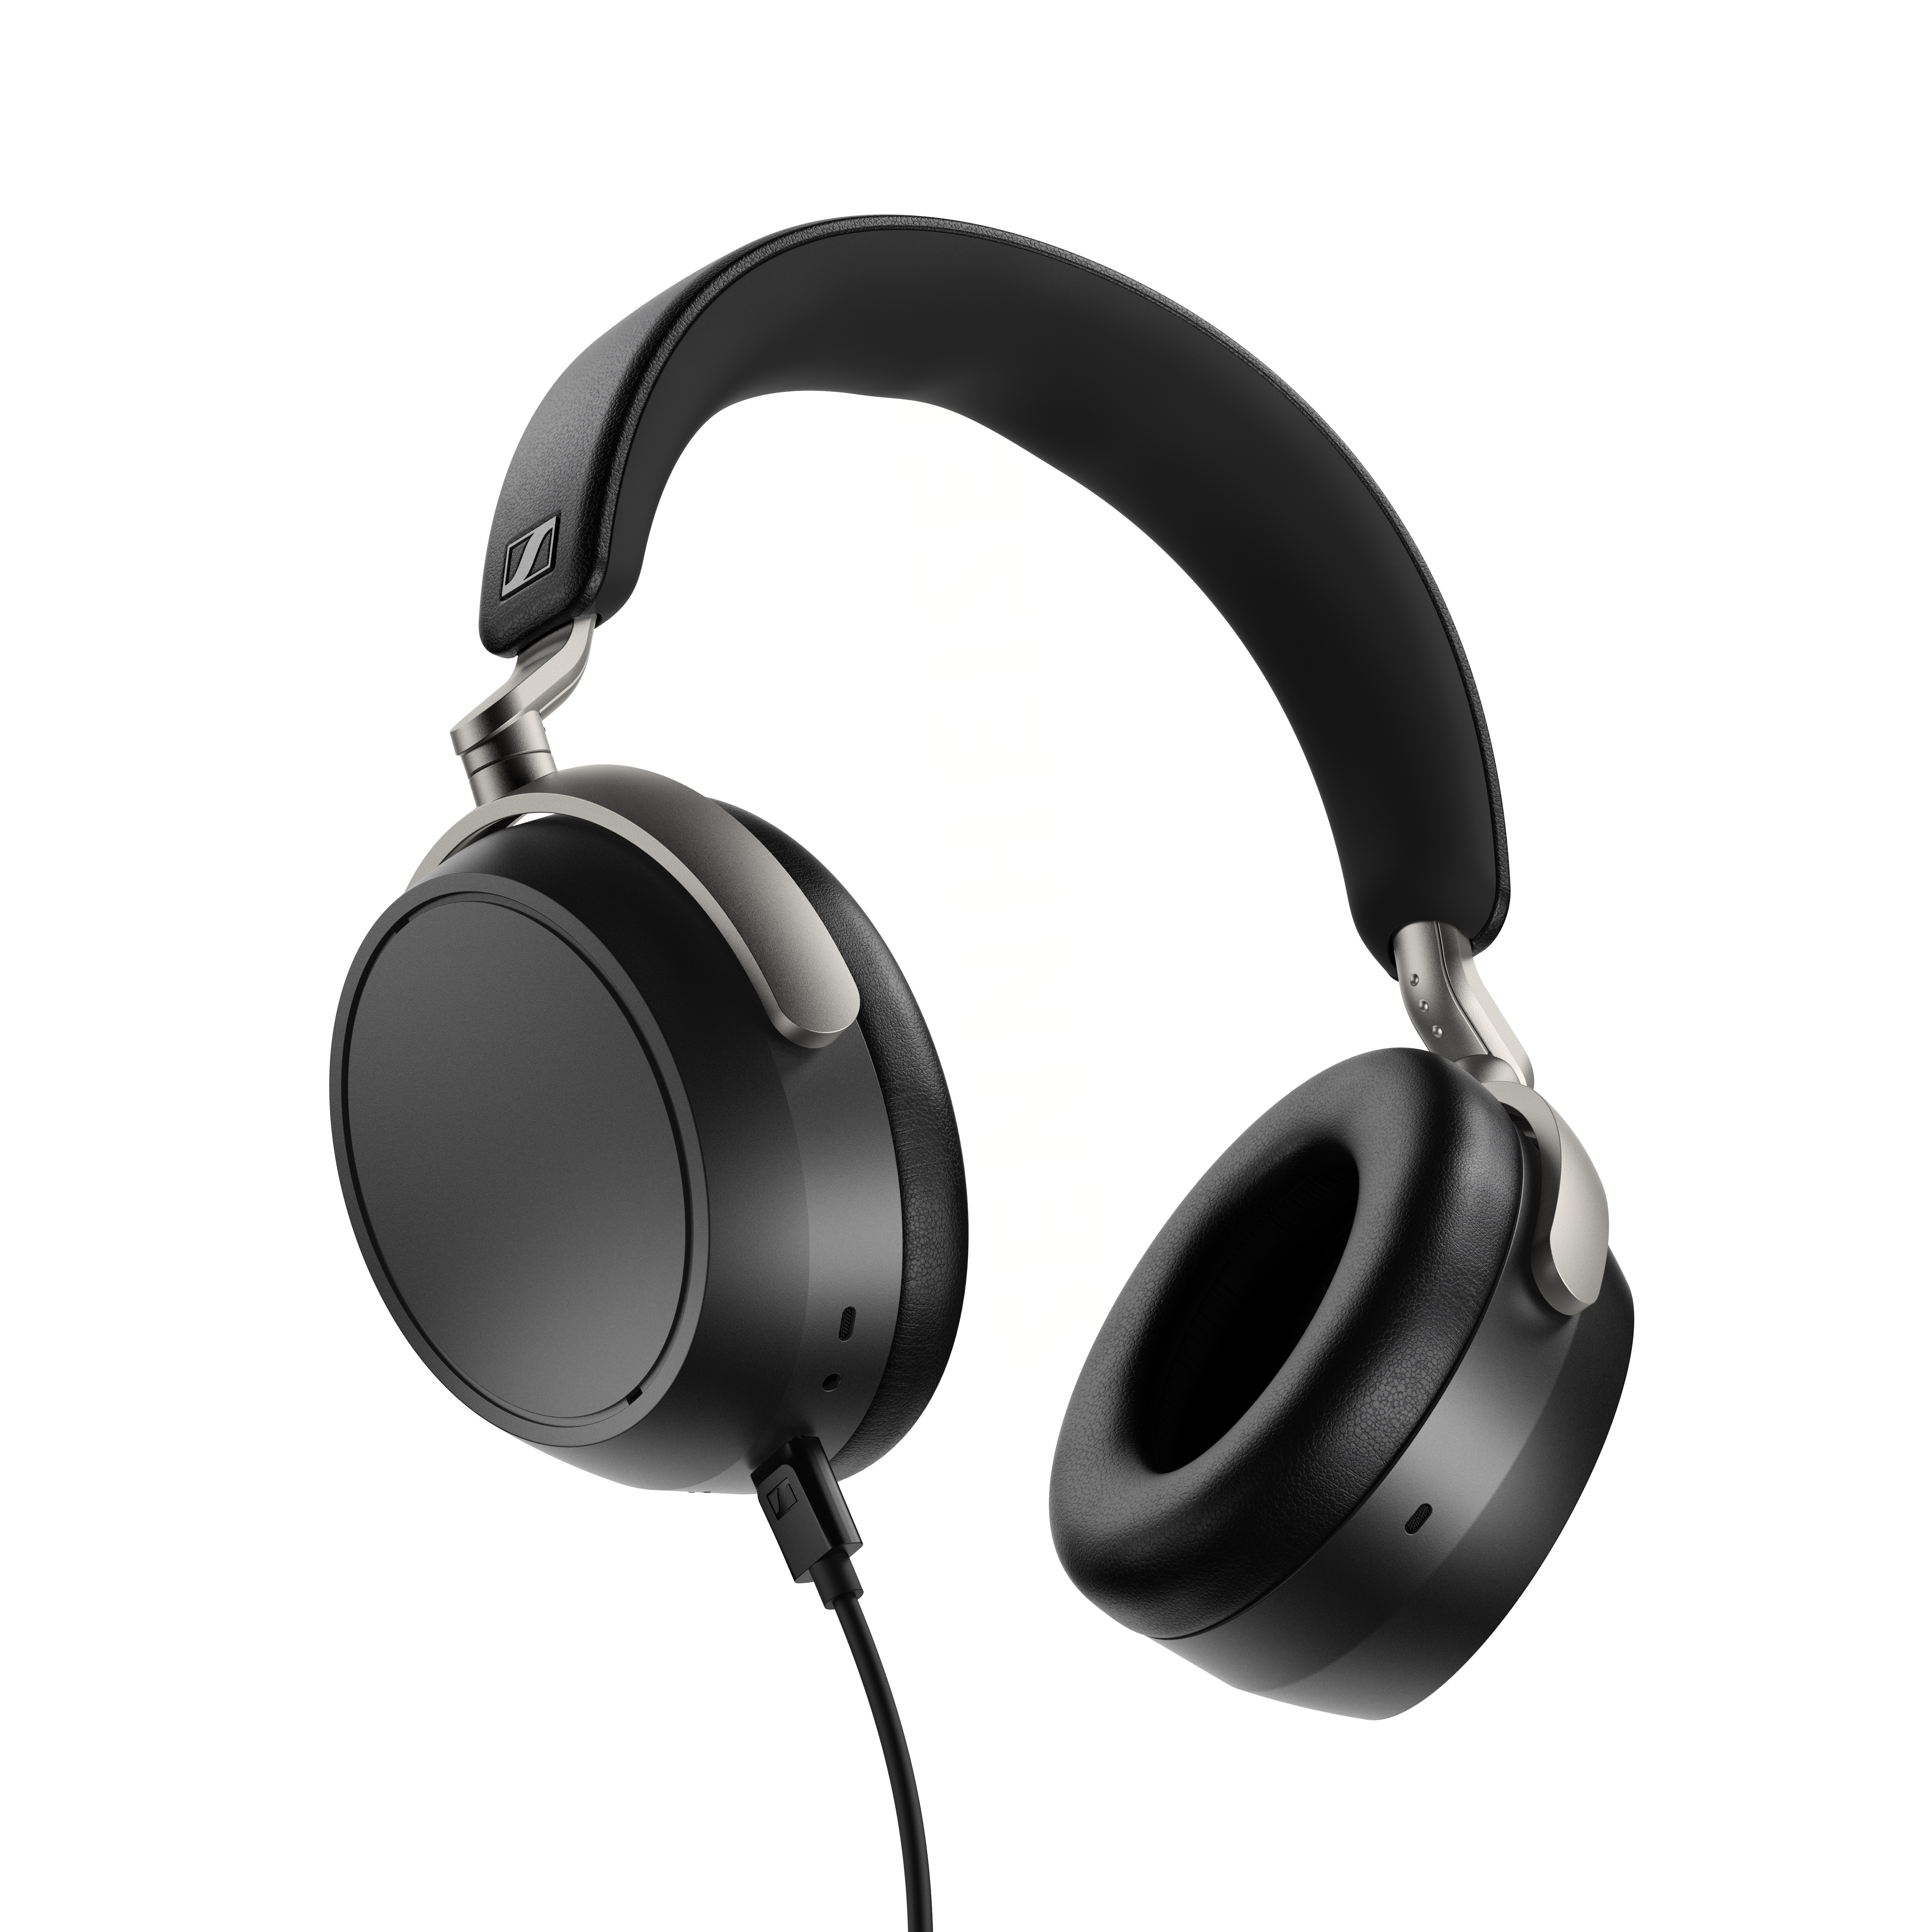

Le HDB 630 est également livré avec un dongle émetteur Bluetooth USB-C. Ce dernier transforme instantanément toute source class-compliant, smartphone ou tablette, en émetteur haute résolution compatible aptX Adaptive. Alors que seulement 16 % des smartphones actuels prennent en charge nativement l’audio sans fil en haute résolution, ce dongle étend immédiatement cette compatibilité à près de 80 % des modèles équipés d’un port USB-C.

De nouveaux outils à explorer
Le HDB 630 intègre une série d’outils inédits et partageables de façonnage sonore, bien au-delà des préréglages de genres et de l’égaliseur 5 bandes proposés dans l’application Smart Control Plus. Inspirée du casque de référence HE 1, la fonction Crossfeed mélange subtilement les canaux gauche et droit pour recréer une scène sonore proche de l’écoute sur enceintes, idéale pour les mixages fortement panoramiques, souvent fatigants au casque.

Autre avancée majeure, un nouvel égaliseur paramétrique permet d’amplifier ou d’atténuer des fréquences avec une précision inédite par rapport à une interface graphique traditionnelle, grâce à des réglages de largeur de bande (Q), de types de filtres, à un basculement A/B et plus encore. Ces paramètres sont appliqués directement au système de traitement interne du casque, permettant aux audiophiles de conserver leur propre signature sonore, indépendamment du contenu ou de l’application utilisée.

Les utilisateurs du HDB 630 peuvent également partager leurs préréglages via l’application, offrant de nouvelles manières de vivre l’audio haute résolution. Une mise à jour ultérieure permettra même de générer des QR codes pour échanger des profils sonores. Une aubaine pour les audiophiles qui aiment expérimenter et documenter leur quête du son parfait au sein de leurs communautés. Enfin, Smart Control Plus permet d’ajuster d’autres fonctions intelligentes comme la réduction de bruit, la détection de port, la préférence de codec et bien plus encore.

« L’objectif de cette mise au point était de permettre aux audiophiles nomades de profiter d’un son équilibré, avec des basses étendues mais toujours maîtrisées », explique Tobias Ritter, ingénieur acousticien en charge du HDB 630. « Qu’il soit utilisé en filaire ou en sans-fil, le casque place toujours l’auditeur au premier rang de l’émotion d’un enregistrement, jusque dans ses moindres détails. »

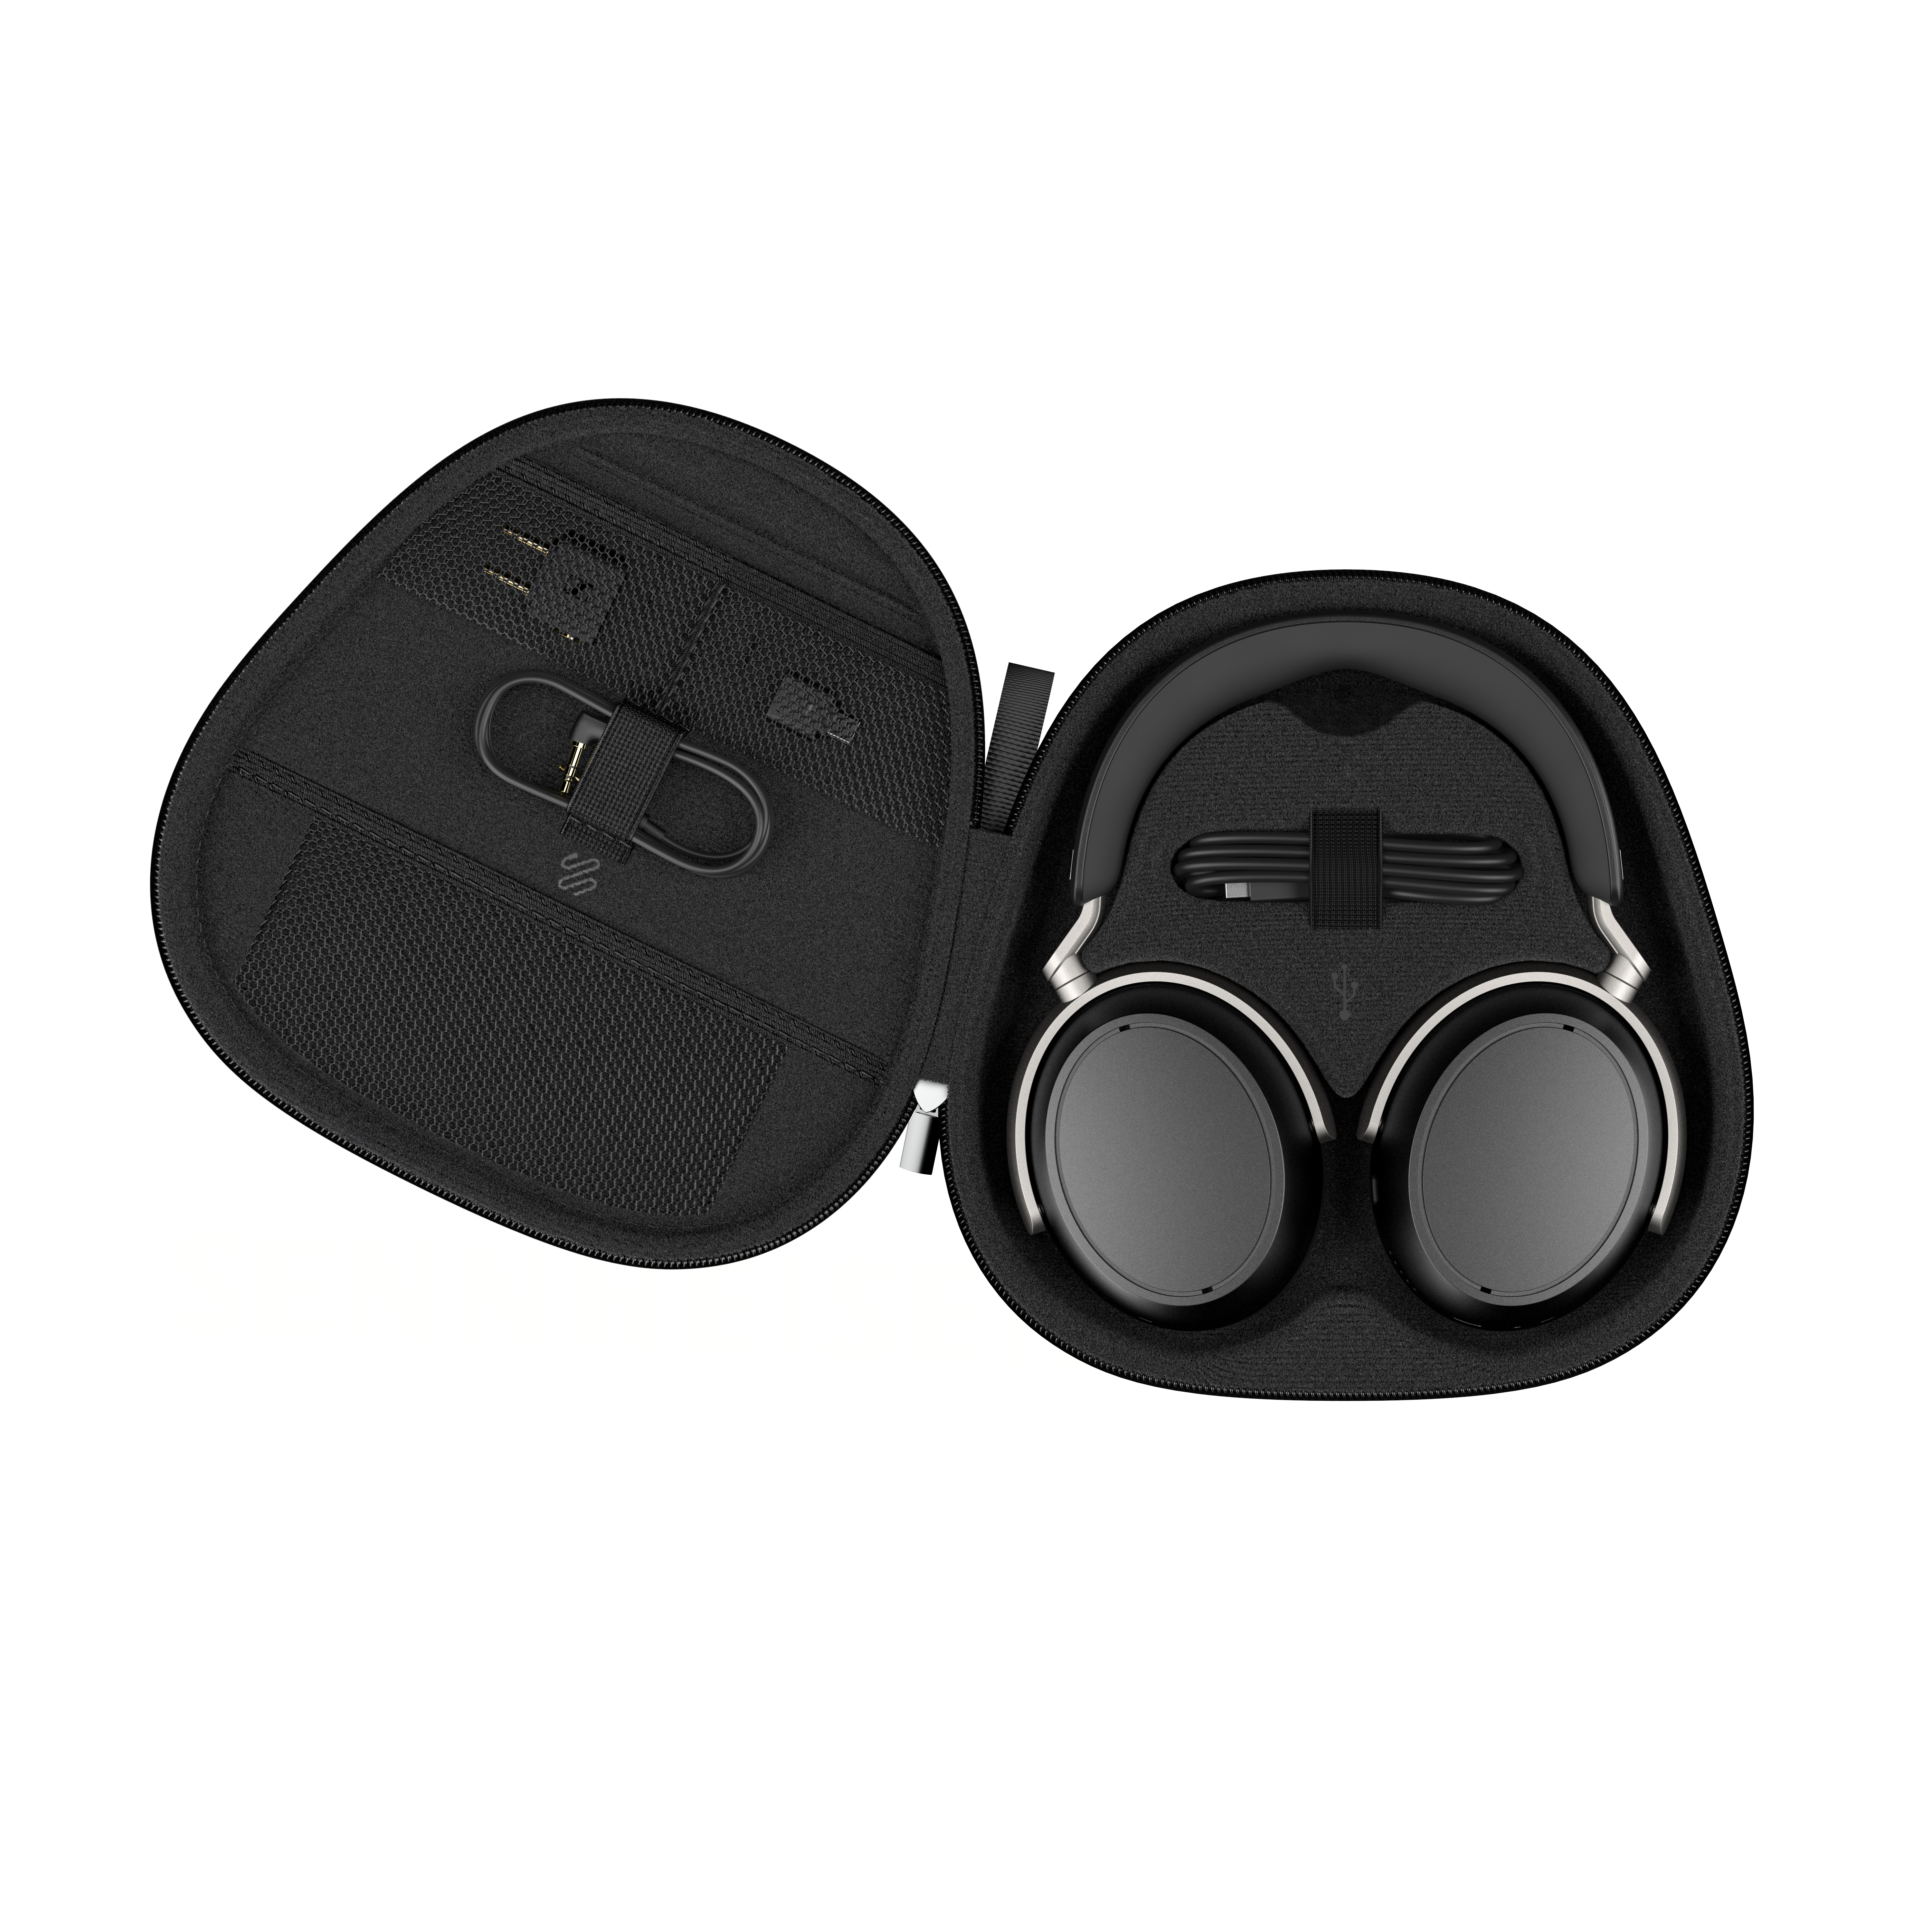
Prêt à décoller
Avec une autonomie pouvant atteindre 60 heures par charge et une fonction de recharge rapide offrant 7 heures d’écoute en seulement 10 minutes, le HDB 630 est conçu pour être un allié du quotidien. Son design fermé avec réduction adaptative du bruit réduit les sons ambiants jusqu’au murmure, tandis que les microphones intégrés assurent la gestion des appels vocaux et du mode transparence. Pratique lorsqu’il s’agit de reprendre contact avec l’extérieur.

Confortable jusque dans les longues sessions, sa conception légère est associée à des coussinets en similicuir protéiné japonais IDEATEX™, réputés pour leur douceur et leur durabilité, afin de maximiser le plaisir d’écoute à chaque instant. Le HDB 630 est livré avec un étui de transport rigide, un câble de recharge USB-C, un câble audio analogique 3,5 mm, un adaptateur avion ainsi qu’un émetteur Bluetooth USB-C.
Disponibilité
Le Sennheiser HDB 630 sera disponible en précommande à partir du 8 octobre 2025 au prix public conseillé de 499,90 €. Les premières livraisons interviendront le 21 octobre, via les revendeurs agréés et sur sennheiser-hearing.com



À propos de la marque Sennheiser – 80 ans à façonner le futur de l’audio
Nous vivons et respirons l'audio. Nous sommes guidés par une passion, celle de créer des solutions audio qui font la différence. Cette passion nous a menés des plus grandes scènes du monde aux salles d’écoute les plus silencieuses – faisant de Sennheiser un nom associé à un son qui ne se contente pas d’être bon à écouter : il sonne juste. En 2025, la marque Sennheiser fêtera son 80ème anniversaire. Depuis 1945, nous œuvrons à construire le futur de l’audio et à offrir à nos clients des expériences sonores remarquables.
Tandis que les solutions audio professionnelles – telles que les microphones, les solutions de conférence, les technologies de streaming et les systèmes de monitoring – relèvent de l’activité de Sennheiser electronic SE & Co. KG, l’activité liée aux produits grand public – comme les casques, barres de son et appareils d’écoute amplifiée – est opérée par Sonova Holding AG sous licence de la marque Sennheiser.
www.sennheiser.com
www.sennheiser-hearing.com

À propos de Sonova Consumer Hearing
Sonova Consumer Hearing propose des casques et écouteurs haut de gamme, principalement dans le segment des true wireless, ainsi que des casques audiophiles et des barres de son sous la marque Sennheiser. Cette activité fait partie du groupe Sonova, leader mondial des solutions auditives innovantes, dont le siège est basé en Suisse et qui compte plus de 17 000 collaborateurs à travers le monde.

Contact Local  TEAM LEWIS  Noémie Desmet  Tel : +32 476 72 70 99  noemie.desmet@teamlewis.com | Contact Global  Sonova Consumer Hearing UK  Kate Smart  PR and Influencer Manager EMEA  Tel : +447909729925  kate.smart@sonova.com

